Manuál odpisy v knihovnách regionu

1. Knihy, které chceme odepisovat, načteme podle čárového kódu do košíku. Tuto funkci najdeme v menu funkce načtení holdingů do košíku

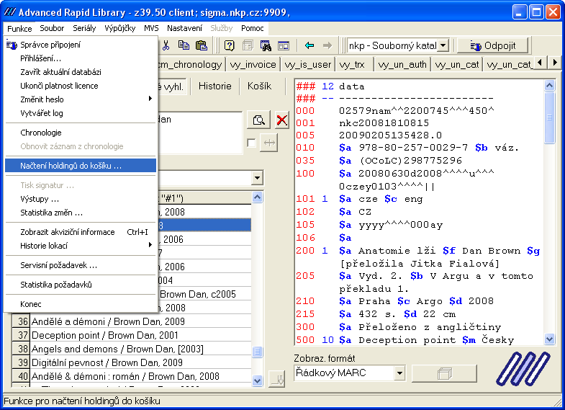

Otevře se nám obrazovka, načteme čárový kód a do košíku se uloží kniha, kterou chceme odepsat

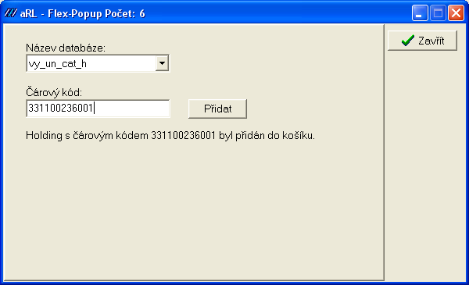

V košíku se vytvoří seznam knih, zkontrolujeme, zda jsou všechny knihy z naší dislokace (knihovny), zda nejsou na jiné dislokaci (knihovně) a zda se načetly všechny knihy, které chci odepsat. Je dobré načíst maximálně 100 knih najednou, poté klikneme na vybrat vše
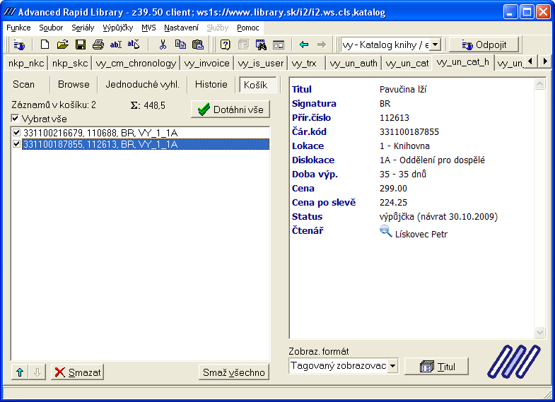

Po té klikneme do prostoru na pravé tlačítko myši a objeví se nám nabídka, vyhledáme předběžný vyřazovací seznam
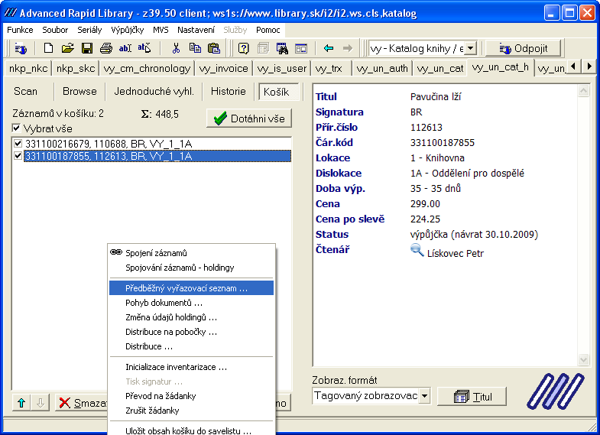
Do tabulky doplníme údaje Název seznamu (přesně si ho zapamatuji nebo napíši, budu potřebovat přesné zněni včetně pomlček mezer pro další práci). Stav dokumentu vyberu z roletky, taktéž důvod vyřazení. Poté kliknu na OK. Objeví se hláška, která nás seznámí, kolik bylo změněno holdingů.
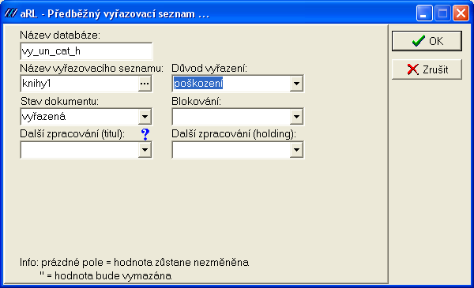

Název seznamu a počet odepsaných knih (změněných holdingů) odešlu do KKD Vyškov kde budou knihy odepsány ze systému. Následně pracovnice KKD zašle seznam odepsaných knih mailem
Kontakty pro odeslání: barova@kkdvyskov.cz nebo kalive@kkdvyskov.cz

